Собрание депутатов
Коммунарского сельского поселения
Октябрьского района ростовской области

РЕШЕНИЕ

28 марта 2016г. № 161 п.Новосветловский

Об утверждении схемы избирательного
округа при проведении выборов
депутатов Собрания депутатов
Коммунарского сельского поселения
На основании статьи 8 Областного закона №645-ЗС от 8 августа 2011 года «О выборах депутатов представительных органов муниципальных образований в Ростовской области»
Собрание депутатов Коммунарского сельского поселения
РЕШИЛО:
- Утвердить схему избирательного округа по выборам депутатов Собрания депутатов Коммунарского сельского поселения согласно приложению №1 к настоящему решению.
- Утвердить графическое изображение схемы избирательного округа по выборам депутатов Собрания депутатов Коммунарского сельского поселения четвертого созыва согласно приложению №2 к настоящему решению.
- Установить, что каждый избиратель на выборах депутатов Собрания депутатов Коммунарского сельского поселения четвертого созыва имеет 10 голосов.
- Опубликовать настоящее решение в газете «Сельский вестник» в срок до 02.04.2016 года.
- Контроль по исполнению настоящего решения возложить на специалиста администрации Толстолуцкую Т.В.

Председатель Собрания депутатов – глава Коммунарского сельского поселения
М.И.Маслов

Приложение №1
к решению №161
от 28.03.2016 года
СХЕМА
избирательных округов по выборам депутатов Собрания депутатов
Коммунарского сельского поселения
Коммунарский десятимандатный избирательный округ № 1
Избирателей - 4470 чел.
Границы: п. Красногорняцкий, п. Заозерье, п. Заречный, п. Верхнегрушевский, п. Новосветловский, х. Заречный, х. Коммуна, х. Привольный, п. Староковыльный, п. Малая Сопка.

Приложение №2
к решению №161
от 28.03.2016 года
Графическое изображение схемы
избирательных округов по выборам депутатов Собрания депутатов
Коммунарского сельского поселения
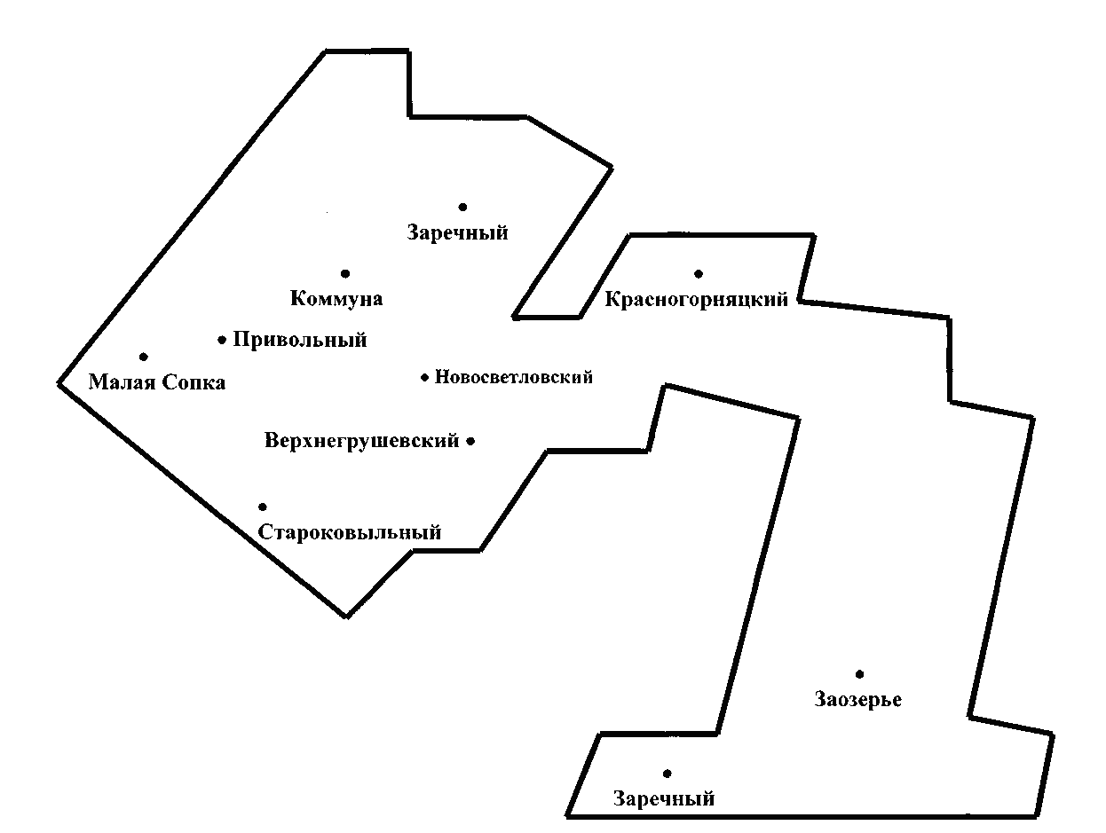
Коммунарский десятимандатный избирательный округ

